１ 筆箱の中身  ① 鉛筆５～６本（ＨＢ、Ｂ、２Ｂなど芯の柔らかいもの）  ・シャーペンは使わない、持ってこない。  ・鉛筆は、家で毎日削ってくる。  ② よく消える消しゴム  ・おもちゃ消しゴム、におい付き消しゴムは使わない。  ③ ミニ定規  ・筆箱に入る長さで、15cm位のもの。  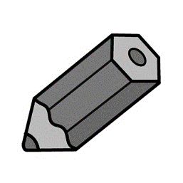  ・折りたたみ式の定規は持ってこない。  ④ 油性ペン  油性のネームペン  ⑤ 赤鉛筆  ⑥ その他  ・学習に必要のない物は、持ってこない。  （シャーペンやロケット鉛筆なども含む）  ・筆箱は箱形のシンプルな物（缶ペンや布製でない物）。 | ２ （１ 以外の学習用具）  ① 下敷き  ② はさみ  ③ のり  ④ 色鉛筆  ・低学年はクレヨンも  ⑤ セロテープ  ⑥ 三角定規、分度器、コンパスを  巾着袋に入れておく  （使用する学年になったら） | ３ 体育の約束  ①体育のときの服装  ・白い半袖Tシャツ ・黒または紺のハーフパンツ  ・Tシャツの下に着るときは、長そでを避ける。また、汗をかいたときのために必ず着替えを用意する。  ・ハーフパンツの下にスパッツ・タイツをはかない。  ・寒いときはトレーナーなどの上着を着てもよい。  （フード・ひも・ボタン・ファスナー付きのものは着ない。）  ②安全のために髪は束ねる。つめを切っておく。  ③見学するときは、保護者が連絡帳で知らせる。
５ 机の中の使い方
※登校したら、すぐにランドセルの中身を出し、以下のように机の中に入れる。
道具箱のふたを使って道具箱を二つに分けて使用する。
教科書・ノートの部屋
① 教科書、ノート
・時間割順にそろえる。終わったものは下に入れていく。
② 連絡帳 ③ 筆箱
道具入れの部屋
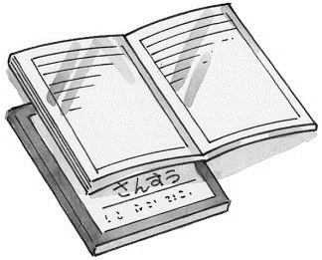
- 学習用具 ②タブレット
４ タブレットの約束
毎日持ち帰り、充電する。（１年生は担任の先生からの指示があってから）故障などで学校の物を借りるときはノートに記入し、使い終わったらすぐに返却する。休み時間に使うときは、担任の先生の許可をもらって使う。
６ ロッカーや棚の使い方  ランドセル、絵の具、習字道具、鍵盤ハーモニカ（低学年）などは指定された場所に置き、使ったら元の場所に置く。向きをそろえて整頓しておく。 | ７ 授業前の約束  ① 授業が終わったら、次の学習の準備をしてから休み時間にする。  ② 鉛筆は家で削ってくる。  ③ トイレ、水飲みは休み時間に済ませる。  ④ チャイム着席（チャイムが鳴り終わるまでに席に着く）。
全学年、全学級でこの学習のきまりを共通化して指導にあたります。
大六スタンダード（学習編）

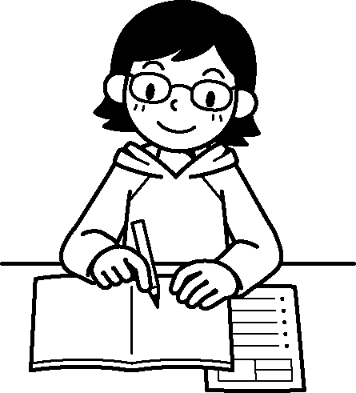
８ 授業中の約束１ あいさつ、発表の仕方
① 黙って手を挙げ、指名されたら「はい」と返事をし、起立して発表する。
② 声の大きさを考えて、最後まで相手に伝えるように話す。（～です。～ます。～ですか。）
③ 話している人の方に体を向けて最後まで聞く。
④ きちんと椅子に座り、良い姿勢で学習する。
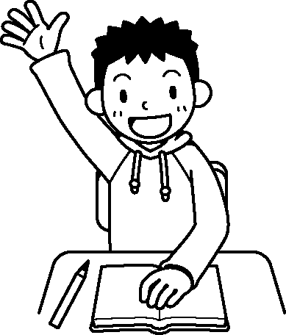
９ 授業中の約束２ 書くとき
・下敷きを使う。
・線を引くときは定規を使う。
１０ 声のものさし
以下の基準で、場所、時間で最適な声量を選択して、発表できるようにする。数が大きくなるほど、声も大きくなる。

3 レベル３：クラスのみんなに話すとき
2 レベル２：グループの人と話すとき
1 レベル１：となりの人と話をするとき
0 レベル０：話を聞くとき（声を出さない）

